## **Google Station - nền tảng mới giúp Wifi công cộng trở nên an toàn hơn**

## **Việt Nam đang là một trong những quốc gia được chọn để thử nghiệm Google Station. Vậy Google Station là gì, cách vận hành như thế nào. Hãy cùng Khoa CNTT, ROBOT & TNTT, Đại học Bình Dương tìm hiểu điều đó ngay bây giờ nhé!**

**Google Station là gì?**

Google station là một dự án được Google triển khai nhằm mục đích tạo ra dịch vụ cung cấp Wi-Fi công cộng đến mọi nơi trên thế giới.

Google station được hình thành từ mối quan hệ hợp tác giữa Goolge và ngành đường sắt Ấn Độ. Nhằm mục đích mang lại kết nối Wifi miễn phí đến các trạm xe lửa ở Ấn Độ. Mô hình này dần được lan rộng ra các nước trên thế giới, và vừa mới đây là Việt Nam.

**Google Station tại Việt Nam:**

Tại Việt Nam, S-wifi là công ty hợp tác với Google để triển khai Google Station. S-wifi trực thuộc Công ty Cổ phần Dịch vụ Bưu chính Viễn thông Sài Gòn (Sài Gòn Postel – SPT), chuyên cung cấp các giải pháp Wi-Fi công cộng miễn phí.

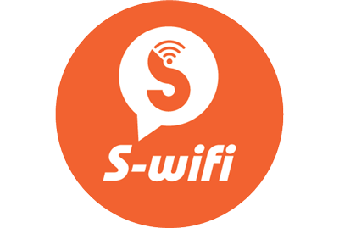 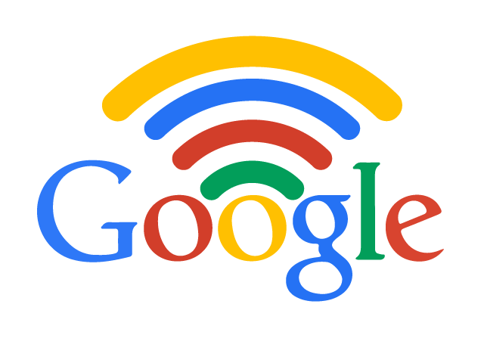

Trong quá trình triển khai Google Station, do Google nhận nhiệm vụ cung cấp giải pháp phần mềm và đưa ra gợi ý về phần cứng, vậy nên vai trò của S-wifi trong việc cung cấp phần cứng và đường truyền là rất quan trọng. Đó cũng là lý do tại sao chúng ta thấy mạng Wi-Fi có tên “FreeGoogleStation – Swifi”, cũng như sự xuất hiện của logo S-wifi xuyên suốt quá trình kết nối.

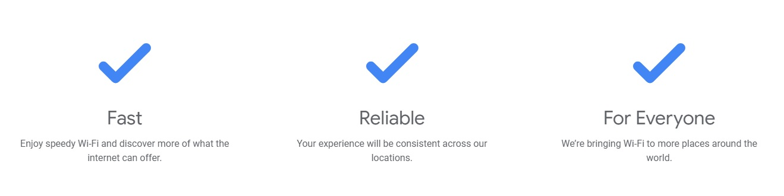

**Google Station vận hành như thế nào?** 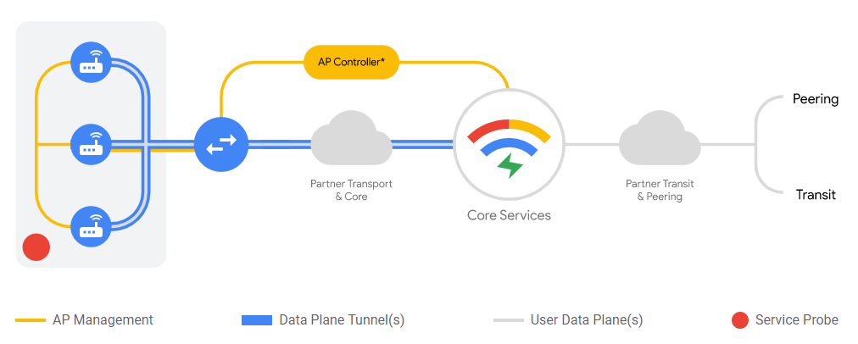

Google Station cung cấp một API cho tình trạng dịch vụ liên lạc, Smart Analytics và cảnh báo để có thể duy trì mạng với các công cụ phần mềm.

Phân tích hiệu suất mạng, điều tra các vấn đề và tạo báo cáo tùy chỉnh với quyền truy cập vào chuyên môn máy học và dữ liệu mạng thô được lưu trữ trong Google Cloud.

**Tại Việt Nam, Google Station được thiết đặt như thế nào?**

Để thiết đặt Google Station tại Việt Nam, Google tìm kiếm các đối tác như ISP, các nhà phát triển cơ sở hạ tầng, địa điểm và các tổ chức lớn đang tìm cách để cung cấp cho khách hàng quen của họ quyền truy cập vào kết nối không dây.

Và hiện ở Việt Nam, S-wifi có hơn 4,500 điểm phát tại gần 15 tỉnh thành của cả nước, S-wifi đã và đang trở thành nhà cung cấp mạng wifi miễn phí lớn nhất Việt Nam. Vì thế S-wifi sẽ là ISP - thiết lập các điểm truy cập tại Việt Nam.

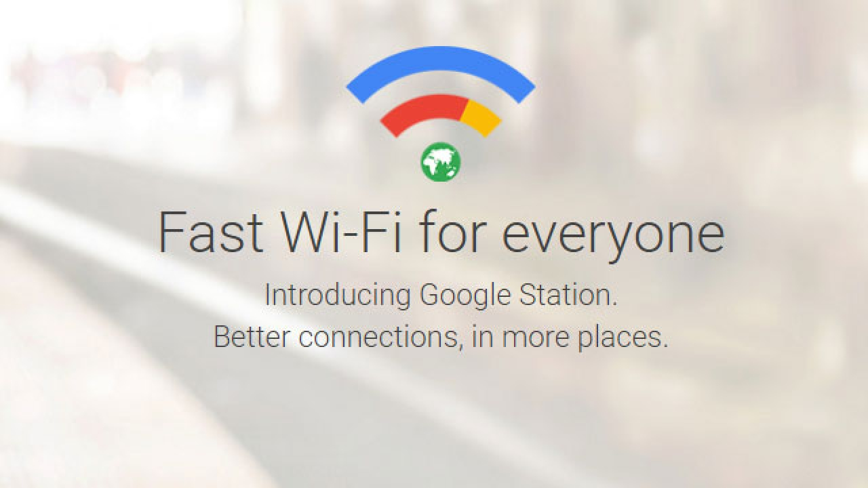

Trước tiên, Google khảo sát sơ bộ xác định cơ sở hạ tầng và xác định tất cả các địa điểm hotspot. Sau đó, Google cho phép các đối tác để triển khai các điểm phát sóng Wi-Fi ở những nơi công cộng bằng cách cung cấp phần mềm.